Казанский государственный технологический университет

Лабораторная работа №2

Прямые измерения и их математическая обработка

Выполнил: студент
группы 816151
Низамов И.А,

Проверила:
Павлова М.А.

Казань - 2008
ЛАБОРАТОРНАЯ РАБОТА № 2

Прямые измерения и их математическая обработка

ЦЕЛЬ РАБОТЫ

На основании информации, полученной в результате многократных измерений необходимо научится
- строить простой статистический, вариационный и статистический ряд выборки измерений; устанавливать минимальный и максимальный элементы, а также размах выборки измерений;
- исключать грубые ошибки из выборки измерений;
- строить оценки функции и плотности распределения;
- строить оценки математического ожидания и дисперсии.

СРЕДСТВА ДЛЯ ПРОВЕДЕНИЯ РАБОТЫ

Объектом исследования является цилиндр. В результате его изготовления была допущена производственная погрешность, приведшая к эллипсовидной форме.
В качестве средства измерения меры - используются микрометры либо штангенциркули, класс точности которых был определен в первой лабораторной работе.

Алгоритм первичной обработки измерений

Решение простейших задач метрологии сводится к описанию и систематизации измерительной информации о случайной величине и построении оценок ее основных характеристик. Последние в дальнейшем используются для различных прикладных и исследовательских целей. Решение этих простейших задач может быть названо первичной обработкой результатов измерений, обобщенный алгоритм которой представлен в виде приведенной последовательности действий:
1) Измерить η - кратно случайную величину X и получить выборку измерений простую статистическую совокупность
Х* = (Х₁, … … … Х _{n})
2) Построить вариационный ряд выборки, располагая ее элементы в порядке неубывания.
3) Исключить грубые ошибки измерений, например, по решающему правилу,
4) Для оставшихся элементов выборки построить статистический ряд в виде табл.
5) Построить оценку функции распределения в виде ступенчатого графика
F* (X) или кумулятивной ломаной F**(X).

Практическая часть

Выборка измерений

Х1 = 40,05
Х2 = 40,07
Х3 = 41,12
Х4 = 40,7
Х5 = 41,16
Х6 = 40,62
Х7 = 41,19
Х8 = 41,18
Х9 = 40,57
Х10 = 40,57
Х11 = 40, 58
Х12 = 41,18
Х13 = 40,8
Х14 = 41,04
Х15 = 41,06
Х16 = 40,53
Х17 = 41,1
Х18 = 40,28
Х19 = 40,86
Х20 = 40,86
Х21 = 40,7
Х22 = 40,36
Х23 = 40,69
Х24 = 41,08
Х25 = 41,12
Х26 = 41,2
Х27 = 40,71

Грубые ошибки измерений:
Х16, Х18, Х19

Статистический ряд

Номер разряда, i | 1 | 2 | 3 | 4 | 5 | 6
Разряд, I | Х0, Х1, Х2, Х3 | Х3, Х4, Х5, Х6, Х7 | Х7, Х8, Х9, Х10, Х11 | Х11, Х12, Х13, Х14, Х15 | Х15, Х16, Х17, Х18, Х19 | Х19, Х20, Х21, Х22, Х23
Средняя координата разряда, Х | 40,07 | 40,62 | 40,7 | 40,86 | 41,1 | 41,18
Число элементов выборки в разряде | 4 | 5 | 5 | 5 | 5 | 5
Частота разряда, Р* | 1/6 | 5/24 | 5/24 | 5/24 | 5/24 | 5/24

Оценка функций распределения в виде кумулятивной
ломаной F**(X)

Оценка плотности распределения f(x) в виде гистограммы f(x) и полигона частот f*(x)

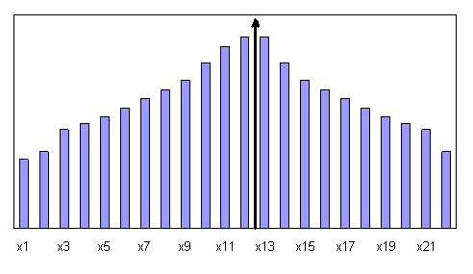

Оценка математического ожидания

x = (1/n)·Σx_{i} = 244,53/6 = 40, 76 мм

Оценка дисперсии случайной величины

S² = Σ(x_{i} – x)² · P_{i} = 0,7977 / 6 = 0,134 мм²

δ = 0,37 мм

Вывод

Мы научились строить вариационные и статистические ряды, проводить оценку функции распределения, а также оценку плотности распределения в виде гистограммы и полигона частот. К тому же мы научились вычислять оценку математического ожидания и оценку дисперсии.

